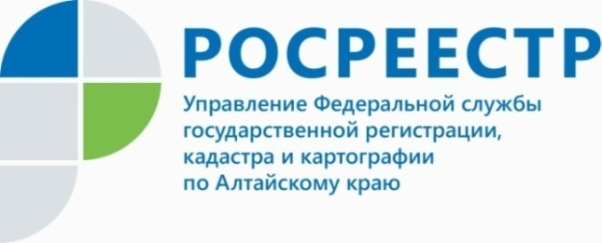
ПРЕСС-РЕЛИЗ
Получение услуг Росреестра в офисах МФЦ Алтайского края
Услуги Росреестра – регистрация прав и кадастровый учет недвижимости, получение сведений из ЕГРН – входят в число самых востребованных услуг посетителей офисов многофункционального центра. В 2021 году каждое третье обращение в МФЦ было связано с услугами Росреестра.
В настоящее время на территории Алтайского края прием и выдача документов по результатам оказания большинства государственных услуг осуществляется в офисах МФЦ. В число наиболее востребованных услуг входят: получение сведений из Единого государственного реестра недвижимости (ЕГРН), подача заявлений о государственном кадастровом учете и (или) государственной регистрации прав, выдача документов по итогам оказания услуг Росреестра. Получить услуги Росреестра можно в любом офисе МФЦ (71 офис) или территориально обособленном подразделении (101 ТОСП) вне зависимости от места нахождения недвижимости. Посмотреть полный список офисов МФЦ, ТОСП с адресами, графиком работы и телефонами жители края могут официальном сайте МФЦ (http://mfc22.ru/) в разделе «Центры и офисы».
Для комфорта заявителей филиалы МФЦ, расположенные в крупных городах края, работают шесть дней в неделю. Во всех офисах ведется предварительная запись на прием.
«Сеть офисов МФЦ позволяет жителям региона получать самые разные услуги по принципу «одного окна». Такой подход минимизировал материальные и временные издержки потребителей государственных и муниципальных услуг. Кроме того, в филиалах МФЦ в городах края работают отдельные окна для предпринимателей и юридических лиц. Услуги Росреестра стабильно входят в число самых востребованных в крае. В 2021 году каждое третье обращение в МФЦ было связано с услугами Росреестра», - сообщила заместитель директора Кадастровой палаты Ольга Мазурова.
Для удобства посетителей в МФЦ работает справочная служба, где можно получить консультации по комплектности пакетов документов для кадастрового учета и регистрации права, размерам государственной пошлины и пр. Вопросы можно задать по телефонам 8 800-775-00-25, 8 (3852)200-550 или воспользоваться консультацией в WhatsApp или Telegram. Кроме того, на официальном сайте МФЦ Алтайского края запущен сервис виртуальных консультаций в текстовом и голосовом формате.

Об Управлении Росреестра по Алтайскому краю
Управление Федеральной службы государственной регистрации, кадастра и картографии по Алтайскому краю (Управление Росреестра по Алтайскому краю) является территориальным органом Федеральной службы государственной регистрации, кадастра и картографии (Росреестр), осуществляющим функции по государственной регистрации прав на недвижимое имущество и сделок с ним, по оказанию государственных услуг в сфере осуществления государственного кадастрового учета недвижимого имущества, землеустройства, государственного мониторинга земель, государственной кадастровой оценке, геодезии и картографии. Выполняет функции по организации единой системы государственного кадастрового учета и государственной регистрации прав на недвижимое имущество, инфраструктуры пространственных данных РФ. Ведомство осуществляет федеральный государственный надзор в области геодезии и картографии, государственный земельный надзор, государственный надзор за деятельностью саморегулируемых организаций кадастровых инженеров, оценщиков и арбитражных управляющих. Подведомственное учреждение Управления - филиал ФГБУ «ФКП Росреестра» по Алтайскому краю. Руководитель Управления, главный регистратор Алтайского края - Юрий Викторович Калашников.
Контакты для СМИ
Пресс-служба Управления Росреестра по Алтайскому краю
Рыбальченко Елена
+7 913 085 82 12
+7 (3852) 29 17 33
Слободянник Юлия
+7 963 502 60 25
+7 (3852) 29 17 28
22press_rosreestr@mail.ru
www.rosreestr.ru
656002, Барнаул, ул. Советская, д. 16

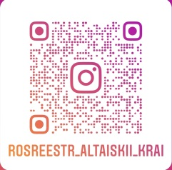
Подписывайтесь на нас в Инстаграм: rosreestr_altaiskii_krai

